Conferenza stampa

Bologna, 16 marzo 2010

- Il consuntivo del 2° semestre 2009

Gli andamenti tendenziali relativi al secondo semestre 2009, emersi dalla consueta rilevazione effettuata dal sistema Confindustria Emilia-Romagna, evidenziano il permanere di un quadro congiunturale ancora negativo per l’industria manifatturiera regionale. Si registra tuttavia un rallentamento nella caduta dei livelli produttivi e un leggero recupero rispetto a quanto sperimentato nella prima parte del 2009, quando probabilmente è stato toccato il livello più acuto della crisi.

Nel secondo semestre 2009 si registrano infatti variazioni tendenziali ancora negative degli indicatori economici rilevati, ma su livelli più bassi se confrontati con quelli della prima parte dell’anno.

Per quanto riguarda la produzione si registrano contrazioni medie intorno al 10% con settori, quali i minerali non metalliferi e la metallurgia, che arrivano a scontare cali produttivi intorno al 20%. Gli unici settori a sperimentare riduzioni produttive più contenute sono l’alimentare e la chimica. I cali più consistenti della produzione sono stati registrati nelle medie e grandi imprese.

Andamenti negativi non dissimili si riscontrano per il fatturato totale, sia per la componente interna sia per la componente estera.
L’occupazione continua a segnare un andamento negativo, anche in questo caso più marcato per le medie e grandi imprese.

Per quanto riguarda gli ordini totali, questi sono segnalati in aumento dal 20,5% delle imprese intervistate, stazionari per il 27,8%, in diminuzione per il 51,7% (rispetto allo stesso semestre del 2008) (tabella 1). Il saldo fra diminuzione e aumento è pari a 31,2 punti, in calo rispetto a quanto registrato nella precedente rilevazione quando lo stesso saldo era stato pari a 54 punti.
Gli ordini provenienti dall’estero sono risultati in aumento per il 23,8% degli intervistati, stazionari per il 34,1% e in diminuzione per il 42,1%. Il saldo fra diminuzione e aumento è pari a 26,7 punti, rispetto ai 46,2 registrati nella precedente rilevazione.

Tabella 1 – Andamenti tendenziali relativi al 2° semestre 2009, valori %

 | Indicatori qualitativi
 | Ordini totali | Ordini esteri | Giacenze
Aumento | 20,5 | 23,8 | 13,8
Stazionarietà | 27,8 | 34,1 | 45,6
Diminuzione | 51,7 | 42,1 | 40,5
Fonte: Confindustria Emilia-Romagna

Con riferimento agli andamenti settoriali, come accennato in precedenza, a soffrire maggiormente sono il settore ceramico, il settore metalmeccanico (metallurgia, meccanica, macchine elettriche), ma difficoltà ancora significative scontano, fra gli altri, i settori tessile/abbigliamento e gomma/plastica. I settori alimentare e chimico sembrano registrare cali più contenuti della produzione e del fatturato.

In sintesi, quindi, permane un quadro recessivo ma su livelli di flessione più contenuti rispetto alla prima parte del 2009.

2. Le previsioni per il 1° semestre 2010

Le aspettative per la prima parte del 2010 sembrano orientate verso un maggior ottimismo, nonostante permanga forte incertezza sull’evoluzione del quadro congiunturale.

In particolare, il 28,1% degli imprenditori si aspetta un aumento della produzione nella prima parte del 2010, quasi un imprenditore su due prevede stazionarietà nei livelli produttivi e il 22,9% ha aspettative di riduzione della produzione (tabella 4). Il saldo ottimisti-pessimisti è pari a 5,2 punti rispetto al -16,2 registrato nel corso della precedente rilevazione.

Andamenti non molto dissimili si hanno per le aspettative sulla domanda, totale ed estera. Per quanto riguarda gli ordini totali, il 28,9% delle imprese ha aspettative di crescita, il 43,1% di stazionarietà e il 28,0% di diminuzione. Per gli ordini esteri, il 26,5% si aspetta un aumento, il 51,5% una stazionarietà e il 22,0% una diminuzione. Anche per le aspettative sugli ordini il saldo ottimisti-pessimisti è migliorato rispetto all’ultima rilevazione (0,9 punti per gli ordini totali rispetto a -15,3 e 4,5 punti per gli ordini esteri rispetto a -9,9).

Tali risultati evidenziano timidi segnali che confortano l’attesa di una ripresa per i prossimi mesi soprattutto grazie alla spinta che potrà provenire dai Paesi emergenti che non hanno cessato di crescere anche durante questo periodo di profonda recessione. Una ripresa di fiducia delle famiglie potrebbe dare slancio ai consumi e dunque consentire anche alla domanda interna di riprendere a crescere.

Tabella 4 – Previsioni per l’economia regionale 1° semestre 2010, valori %
Alcuni indicatori
 | Indicatori qualitativi
 | Produzione | Ordini totali | Ordini esteri | Occupazione | Giacenze
Aumento | 28,1 | 28,9 | 26,5 | 8,2 | 10,5
Stazionarietà | 48,9 | 43,1 | 51,5 | 73,4 | 70,4
Diminuzione | 22,9 | 28,0 | 22,0 | 18,4 | 19,0
Fonte: Confindustria Emilia-Romagna

Per quanto riguarda le aspettative delle imprese rispetto alla dimensione, ancora una volta il pessimismo si riduce al crescere della dimensione delle imprese.
Con riferimento alle aspettative sulla produzione, il saldo ottimisti-pessimisti è pari a -1,3 punti per le piccole imprese, 13,8 per le medie, 22,8 per le grandi. Andamenti analoghi per le aspettative sugli ordini totali, con un saldo ottimisti-pessimisti di -4,1 punti per le piccole imprese, 6,2 per le medie e di 19 per le grandi (tabella 5).

Tabella 5 – Previsioni per classe dimensionale delle imprese - 2° semestre 2009, valori %
Alcuni indicatori

Dimensione | Indicatori qualitativi
Dimensione | Produzione |  |  | Ordini totali |  |  | Ordini esteri |  |  | Occupazione |  |  | Giacenze
 | Aum | Staz | Dim | Aum | Staz | Dim | Aum | Staz | Dim | Aum | Staz | Dim | Aum | Staz | Dim
1 - 49 | 25,8 | 47,1 | 27,1 | 27,7 | 40,5 | 31,8 | 23,9 | 52,5 | 23,6 | 6,9 | 75,9 | 17,3 | 10,1 | 71,0 | 18,9
50 - 249 | 32,1 | 49,6 | 18,3 | 30,5 | 45,2 | 24,3 | 29,1 | 49,1 | 21,8 | 9,1 | 71,5 | 19,4 | 10,7 | 68,8 | 20,5
250 e oltre | 31,6 | 59,6 | 8,8 | 32,8 | 53,4 | 13,8 | 31,6 | 54,4 | 14,0 | 12,3 | 64,9 | 22,8 | 10,5 | 75,4 | 14,0
Fonte: Confindustria Emilia-Romagna

Per quanto riguarda le aspettative delle imprese rispetto ai settori di appartenenza, in termini di saldo ottimisti-pessimisti si registra maggior ottimismo tra le imprese del settore chimico, gomma-plastica, automotive e legno in termini di produzione e di ordini totali; tra le imprese del legno, della gomma-plastica e dell’automotive per le aspettative sulla domanda dall’estero (vedi tabella 1 in allegato). Tra i più pessimisti ritroviamo gli imprenditori del cuoio e pelli, della ceramica e soprattutto dell’edilizia. Per questi ultimi il saldo ottimisti-pessimisti è il peggiore e regista -31,4 punti per la produzione e -32,4 per gli ordini totali.

Il grafico che segue mette a confronto le previsioni formulate ad inizio anno dalle nostre imprese a partire dal 2007 e per gli anni seguenti. Dopo il crollo delle aspettative di crescita registrato ad inizio 2009, è abbastanza evidente una inversione di tendenza, con una ripresa e un miglioramento della fiducia delle imprese per la prima parte del 2010, sia per quanto riguarda la produzione sia per quanto riguarda la domanda, totale ed estera.

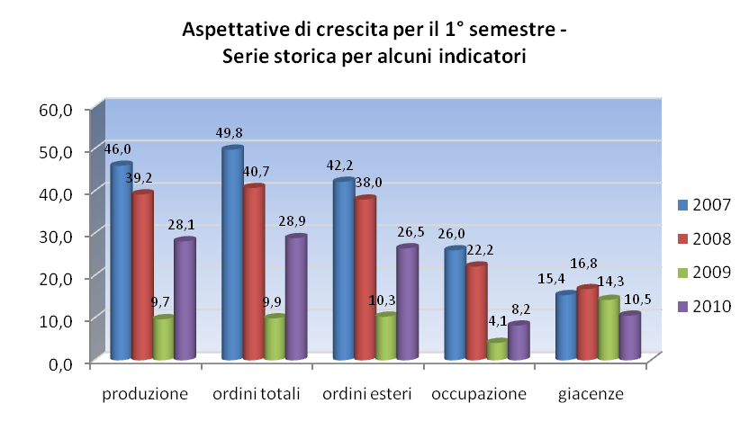

L’occupazione continua a rimanere il fattore critico più preoccupante. Gli ammortizzatori sociali hanno avuto un larghissimo impiego, a testimonianza della particolare gravità della crisi, ma con il raggiungimento dei massimali di ore autorizzate, aumenterà sensibilmente la disoccupazione legata a processi di adeguamento della capacità produttiva e di riorganizzazione interna.

? L’indagine semestrale, realizzata da Confindustria Emilia-Romagna in collaborazione con le Associazioni e Unioni Industriali regionali, fa riferimento ad un campione di quasi 850 imprese manifatturiere associate, per un totale di 75.166 addetti e circa 23,2 miliardi di euro di fatturato. I dati sono stati rilevati nel periodo gennaio-febbraio 2010. L’indagine integra e arricchisce la collaborazione con Unioncamere sulle rilevazioni congiunturali.

